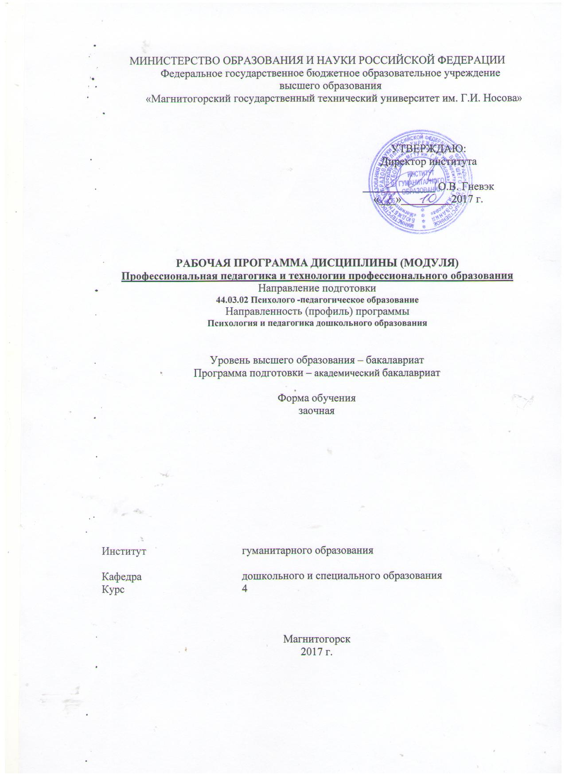
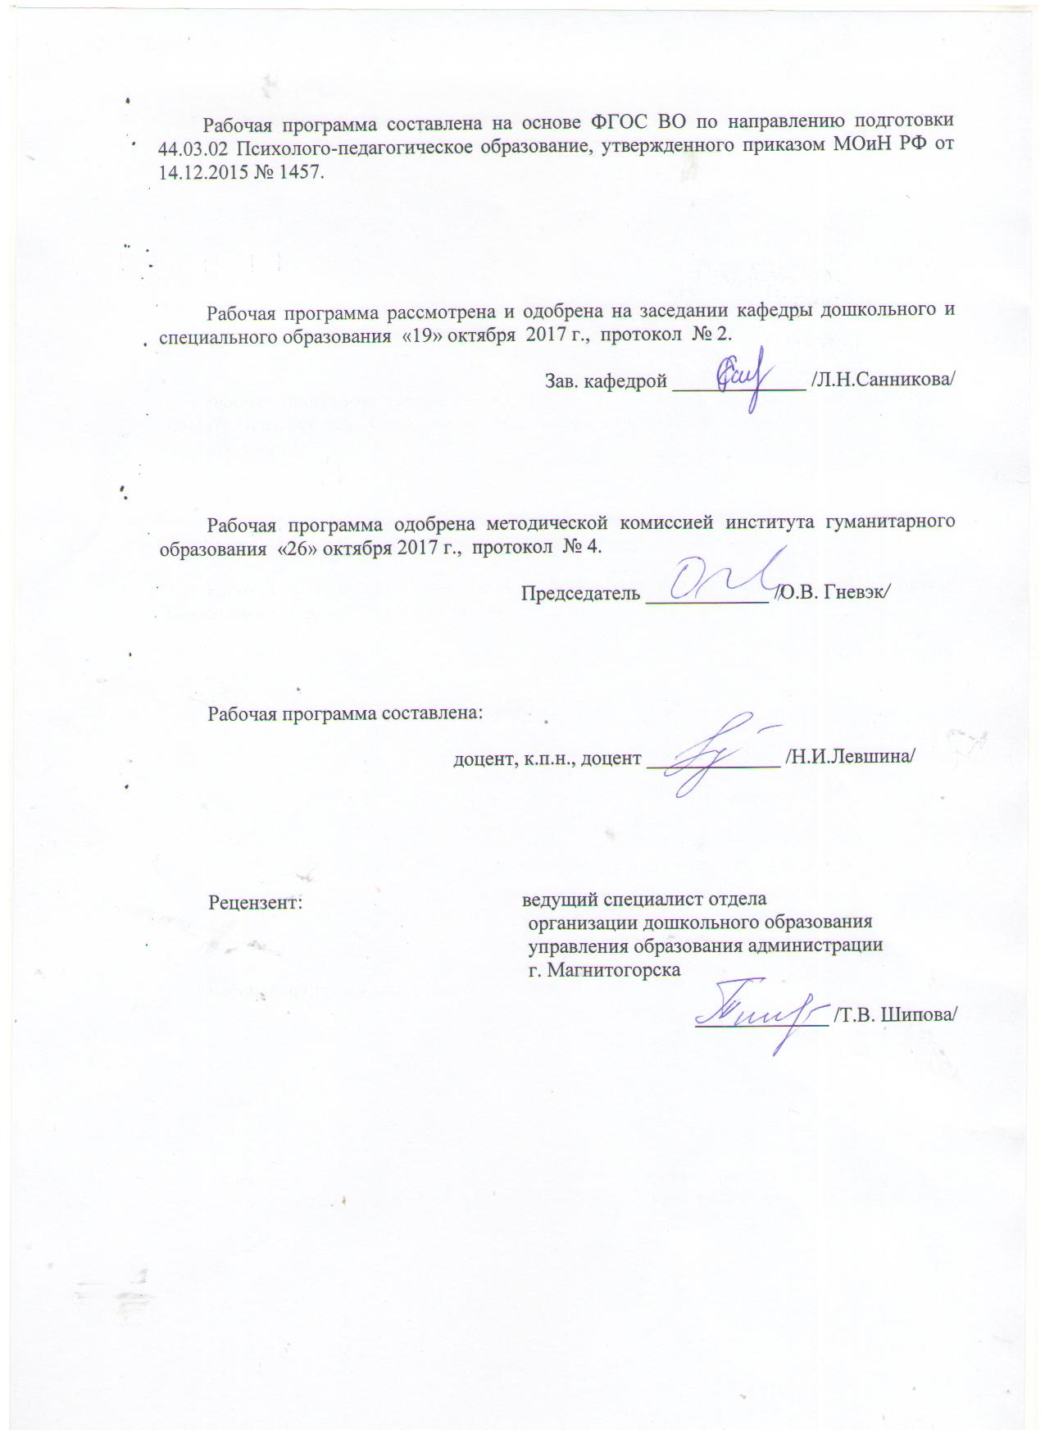

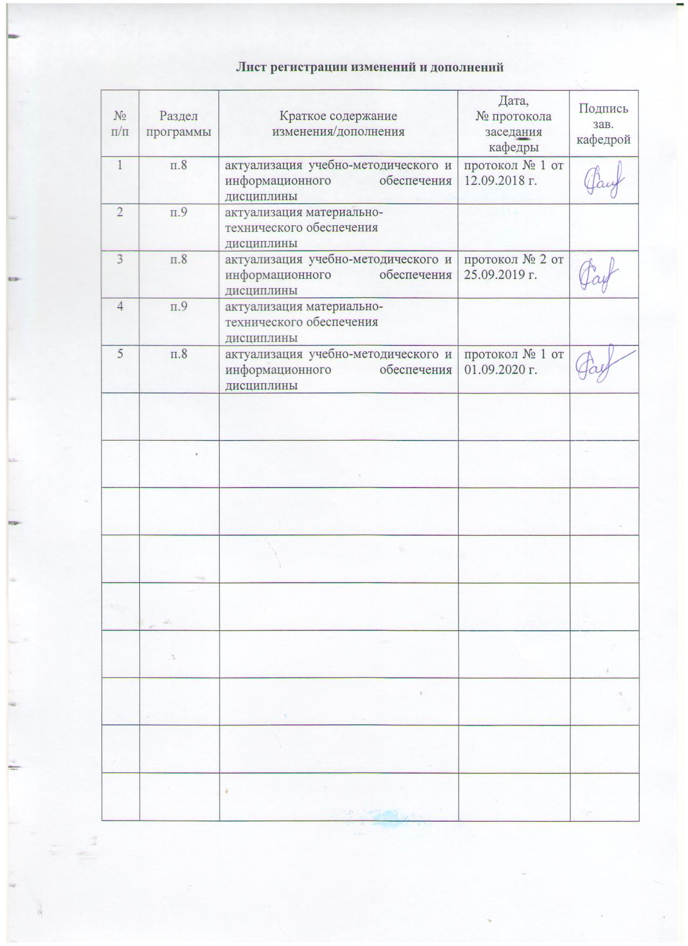

1 Цели освоения дисциплины (модуля)
Целями освоения дисциплины (модуля) «Профессиональная педагогика и технологии профессионального образования» являются: повышение исходного уровня достигнутого студентами на предыдущей ступени образования; дальнейшее овладение общепрофессиональными и профессиональными компетенциями, связанными с осознанием социальной значимости будущей профессии, ответственно и качественно выполнять профессиональные задачи, соблюдая принципы профессиональной этики и взаимодействием с другими субъектами образовательного процесса, способствующими решению профессиональных задач в педагогической деятельности, а также для дальнейшего самообразования.

2 Место дисциплины (модуля) в структуре образовательной программы
подготовки бакалавра (магистра, специалиста)
Дисциплина «Профессиональная педагогика и технологии профессионального образования» входит в вариативную часть блока 1 образовательной программы.
Для изучения дисциплины необходимы знания (умения, владения), сформированные в результате изучения следующих модулей и дисциплин: «Образовательные программы дошкольного образования», «Образовательные программы начальной школы», «Мотивация профессионального становления».
Знания (умения, владения), полученные при изучении данной дисциплины будут необходимыми знаниями для успешного прохождения государственной итоговой аттестации.

3 Компетенции обучающегося, формируемые в результате освоения
дисциплины (модуля) и планируемые результаты обучения
В результате освоения дисциплины (модуля) «Профессиональная педагогика и технологии профессионального образования» обучающийся должен обладать следующими компетенциями:

Структурный  элемент  компетенции | Планируемые результаты обучения
ОПК-4 готовностью использовать знание различных теорий обучения, воспитания и развития, основных образовательных программ для обучающихся дошкольного, младшего школьного и подросткового возрастов
Знать | основные определения, понятия и сущность профессионального образования
Уметь | обсуждать способы профессиональной подготовки педагогов для системы дошкольного образования
Владеть | способами совершенствования профессиональных знаний по реализации образовательных программ для обучающихся дошкольного, младшего школьного и подросткового возрастов в соответствии с требованиями образовательных стандартов
ОПК-8 способностью понимать высокую социальную значимость профессии, ответственно и качественно выполнять профессиональные задачи, соблюдая принципы профессиональной этики
Знать | понятия «образовательные программы», «образовательные стандарты»
Уметь | самостоятельно выделять особенности компетентностного подхода в профессиональном образовании
Владеть | способами развития мотивации к осуществлению профессиональной деятельности, соблюдая принципы профессиональной этики
ПК-6 способностью осуществлять взаимодействие с семьей, педагогическими работниками, в том числе с педагогом-психологом, образовательной организации по вопросам воспитания, обучения и развития дошкольников
Знать | основные технологии профессионального образования
Уметь | самостоятельно организовывать сотрудничество с участниками образовательного процесса
Владеть | методами интерактивного обучения, направленными на развитие активности, инициативности, самостоятельности и творческих способностей обучающихся

4 Структура и содержание дисциплины (модуля)
Общая трудоемкость дисциплины составляет __3_ зачетных единиц _108__ акад. часов, в том числе:
– контактная работа – __ 8,6 __ акад. часов:
– аудиторная – __6 ___ акад. часов;
– внеаудиторная – __2,6___ акад. часов
– самостоятельная работа – __ 90.7 ___ акад. часов;
– подготовка к экзамену – 8,7 акад. часа

Раздел/ тема  дисциплины | Курс | Аудиторная  контактная работа  (в акад. часах) |  |  | Самостоятельная работа (в акад. часах) | Вид самостоятельной  работы | Форма текущего контроля успеваемости и  промежуточной аттестации | Код и структурный  элемент  компетенции
Раздел/ тема  дисциплины | Курс | лекции | лаборат.  занятия | практич. занятия
1. Раздел «Профессиональная образование и профессиональная педагогика» | 4 |  |  |  |  |  |  | ОПК-4-зув  ОПК-8-зув  ПК-6-зув
1.1. Современная система профессионального образования в РФ |  | 1/1И |  |  | 10 | 1. Составление словаря основных понятий по теме «Профессиональное образование».  2. Подготовка абреже на тему «Плюсы и минусы современной системы профессионального образования РФ» | Проверка письменных материалов самостоятельной работы
1.2. Профессиональная педагогика: предмет, задачи, методологические основы |  |  |  | 1/1И | 10 | Подготовка материалов по методологическим основам профессиональной педагогики: выбор одного из подходов и содержательная характеристика | Проверка письменных материалов самостоятельной работы
1.3. Профессиональная подготовка педагогов для системы дошкольного образования |  |  |  | 1/1И | 10 | 1. Выписка требований к должностным обязанностям воспитателя.  2. Подбор видеофрагментов о деятельности воспитателя в ДОО | Выступление на практическом занятии
1.4. Формы профессионального обучения |  |  |  |  | 10 | Составление схемы «Формы профессионального обучения» | Проверка письменных материалов самостоятельной работы
1.5. Нормативные основы профессионального образования |  |  |  |  | 10 | 1. Выделение особенностей компетентностного подхода.  2. Составление кроссворда | Проверка письменных материалов самостоятельной работы
Итого по разделу |  | 1/1И |  | 2/2И | 50 |  | Тест
2. Раздел «Технологии профессионального образования» | 4 |  |  |  |  |  |  | ОПК-4-зув  ОПК-8-зув  ПК-6-зув
2.1. Современные педагогические технологии в профессиональном образовании |  | 1/1И |  |  | 11 | 1. Составление вопросов по теме занятия.  2. Составление библиографии, написание аннотации.  3. Составление докладов | Проверка письменных материалов самостоятельной работы
2.2. Использование методов интерактивного обучения в профессиональном образовании |  |  |  | 1/1И | 10 | Представление графической модели техники использования одного из методов интерактивного обучения | Проверка письменных материалов самостоятельной работы
2.3. Контроль и оценка в профессиональном обучении |  |  |  | 1/1И | 9,7 | 1. Разработка 10 тестовых заданий разной формы. | Выступление на практическом занятии
2.4. Технология построения профессиональной педагогической карьеры |  |  |  |  | 10 | Подготовка рекомендаций педагогу дошкольного образования по успешному построению профессиональной карьеры | Проверка письменных материалов самостоятельной работы
Итого по разделу |  | 1/1И |  | 2/2И | 40,7 |  | Тест
Итого за семестр | 4 | 2/2И |  | 4/4И | 90,7 |  | Промежуточная аттестация (экзамен, контрольная работа)
Итого по дисциплине | 4 | 2/2И |  | 4/4И | 90,7 |  | Промежуточная аттестация (экзамен, контрольная работа)

5 Образовательные и информационные технологии
В связи с необходимостью поиска современных, актуальных подходов к образовательному процессу в рамках лекций задействуются интернет-ресурсы.
Реализация компетентностного подхода предусматривает использование по дисциплине «Профессиональная педагогика и технологии профессионального образования» в учебном процессе активных и интерактивных форм проведения занятий в сочетании с внеаудиторной работой с целью формирования и развития профессиональных навыков обучающихся.
В рамках дисциплины «Профессиональная педагогика и технологии профессионального образования» планируется проведение традиционных лекций и выполнение практических и учебно-исследовательских заданий. Используются и нетрадиционные формы: лекция-визуализация, проблемная лекция, лекция-диалог, использование видеоматериалов.

6 Учебно-методическое обеспечение самостоятельной работы обучающихся
По дисциплине «Профессиональная педагогика и технологии профессионального образования» предусмотрена внеаудиторная самостоятельная работа обучающихся. Внеаудиторная самостоятельная работа обучающихся осуществляется в виде изучения литературы по соответствующему разделу с проработкой материала; выполнения домашних заданий.
Самостоятельная работа студентов предполагает выполнение заданий с последующей проверкой.
Примерные индивидуальные домашние задания:
ИДЗ 1.
Тема 1.1. «Современная система профессионального образования в РФ».
Форма проведения: Дискуссия на тему: «Плюсы и минусы современной системы профессионального образования РФ».
Учебно-исследовательские задания:
- Повторить материал лекции и изучить рекомендованную литературу.
2. Подготовить абреже на тему «Плюсы и минусы современной системы профессионального образования РФ».
Перечень рекомендуемой литературы:
1. Жуков, Г.Н. Общая и профессиональная педагогика [Электронный ресурс] : учебник / Г.Н. Жуков, П.Г. Матросов. – М.: Альфа-М: НИЦ ИНФРА-М, 2013. – 448 с. – ISBN 978-5-98281-342-8. – Режим доступа : http://znanium.com/catalog.php?item.
2. Педагогический словарь [Текст] : учеб. пособие для вузов / под ред. В. И. Загвязинского [и др.]. – М. : Академия, 2008. – 345 с. – (Высшее профессиональное образование). – ISBN 978-5-7695-4652-5.
3. Педагогика профессионального образования [Текст] : учеб. пособие для вузов / под ред. В. А. Сластенина . – 4-е изд., стер. – М. : Академия, 2008. – 368 с. – (Высшее профессиональное образование). – ISBN 978-5-7695-5254-0.

ИДЗ 2.
Тема 1.2. «Профессиональная педагогика: предмет, задачи, методологические основы»
Форма проведения беседа по плану, обсуждение проблемных вопросов.
Задания:
- Выделить основное назначение профессиональной педагогики в профессиональном образовании.
- Обозначить основные задачи профессиональной педагогики и определить их актуальность в современном профессиональном образовании.
- Раскрыть один из методологических подходов профессиональной педагогики и обосновать его значимость
Перечень рекомендуемой литературы:
1.Педагогика профессионального образования [Текст] : учеб. пособие для вузов / под ред. В. А. Сластенина. – 4-е изд., стер. – М. : Академия, 2008. – 368 с. – (Высшее профессиональное образование). – ISBN 978-5-7695-5254-0.
2. Сковородкина И.З. Общая и профессиональная педагогика : Учебник. – Архангельск: ИД САФУ, 2014 г. – 553 с. - ISBN 978-5-261-00925-2.

ИДЗ 3.
Тема 1.3. «Профессиональная подготовка педагогов для системы дошкольного образования».
Задания:
- Познакомить с подготовленной выпиской требований к должностным обязанностям воспитателя.
- Провести наблюдение за деятельностью воспитателя (по видеофрагменту).
- Используя «Методику оценки работы педагога» Л.М. Митиной, выявить уровень проявления воспитателем педагогических способностей.
- Результаты наблюдения и экспертной оценки занести в схему профессиограммы (первая подгруппа – воспитателя, вторая – педагога-психолога):

Трудовые функции | Свойства и характеристики личности | Психолого-педагогическая подготовка

4. Представиь проект профессиограммы.
Перечень рекомендуемой литературы:
1. Морева, Н. А. Педагогика среднего профессионального образования : Практикум [Текст] : учеб. пособие для студ. высш. учеб. заведений / Н. А. Морева. – М. : Академия, 2008. – С. 49-56. – ISBN 978-5-7695-4941-0.

ИДЗ 4.
Тема 1.4. «Формы профессионального обучения».
Подготовить ответы на вопросы:
- Формы получения образования.
- Организационные системы обучения.
- Формы организации обучения.
- Формы организации учебной работы.
Перечень рекомендуемой литературы:
1. Жуков, Г.Н. Общая и профессиональная педагогика [Электронный ресурс] : учебник / Г.Н. Жуков, П.Г. Матросов. – М.: Альфа-М: НИЦ ИНФРА-М, 2013. – 448 с. – ISBN 978-5-98281-342-8. – Режим доступа : http://znanium.com/catalog.php?item.

ИДЗ 5.
Тема 2.1. «Современные технологии профессионального обучения».
Подготовить доклад на темы:
1. Проблемное обучение: понятие, особенности.
2. Способы и приемы создания проблемной ситуации.
3. Виды проблемного обучения.
4. Особенности модульного обучения: понятие, значение, специфика.
5. Дистанционное обучение: понятие, значение, специфика.
6. Особенности контекстного обучения.
Перечень рекомендуемой литературы:
- Колеченко, А. К. Энциклопедия педагогических технологий [Текст] : пособие для препод. / А. К. Колеченко. – СПб. : КАРО, 2008. – 368 с. – (Педагогический взгляд). – ISBN 978-5-9925-0049-3.
- Морева, Н. А. Технологии профессионального образования [Текст] : учеб. пособие для студ. высш. учеб. заведений. – 3-е изд., стер. / Н.А. Морева. – М. : Изд. центр «Академия», 2008. – 429 с. – (Высшее профессиональное образование). – ISBN 978-5-7695-5147-5.
- Педагогический словарь [Текст] : учеб. пособие для вузов / под ред. В. И. Загвязинского [и др.]. – М. : Академия, 2008. – 345 с. – (Высшее профессиональное образование). – ISBN 978-5-7695-4652-5.
- Томчикова, С. Н. Технологии профессионального образования [Электронный ресурс] : комплекс презентаций / С. Н. Томчикова ; МаГУ. – Магнитогорск : Изд-во МаГУ, 2010. - 1 электрон. опт. диск (CD-RW).

ИДЗ 6.
Тема 2.2. «Использование методов интерактивного обучения в профессиональном образовании».
Подготовить ответы на вопросы:
- Понятие интерактивного обучения.
- Классификация методов интерактивного обучения.
- Техника использования методов интерактивного обучения.
Перечень рекомендуемой литературы:
    - Гавва, В. Интерактивные формы организации учебных занятий студентов колледжа [Текст] // В. Гавва // Дошкольное воспитание. – 2013. – № 8. – С. 95-105.
    - Морева, Н. А. Технологии профессионального образования [Текст] : учеб. пособие для студ. высш. учеб. заведений. – 3-е изд., стер. / Н.А. Морева. – М. : Изд. центр «Академия», 2008. – С. 47-53, 72-76.– (Высшее профессиональное образование). – ISBN 978-5-7695-5147-5.

ИДЗ 7.
Тема 2.3. «Контроль и оценка в профессиональном обучении».
Задания:
1. Изучение литературы.
2. Составление тестов по педагогике или психологии для проверки знаний студентов ссуза, состоящих из пять заданий разной формы.
Перечень рекомендуемой литературы:
- Корженко, Л. Г. О контроле знаний студентов [Текст] / Л. Г. Корженко // Cпециалист. – 2008. – № 6. – С. 45-51.
- Миленко В. Рейтинг как форма оценки знаний [Текст] / В. Миленко, С. Шевцова // Дошкольное воспитание. – 2007. – № 12. – С. 52-54.
- Морева, Н. А. Технологии профессионального образования [Текст] : учеб. пособие для студ. высш. учеб. заведений. – 3-е изд., стер. / Н.А. Морева. – М. : Изд. центр «Академия», 2008. – С. 248-267. – (Высшее профессиональное образование). – ISBN 978-5-7695-5147-5.
- Сафонцев, С. А. Тестовая диагностика в образовательном процессе / С. А. Сафонцев // Педагогическая диагностика. – 2005. – № 6. – С. 34-36.
- Томчикова, С. Н. Технологии профессионального образования [Электронный ресурс] : комплекс презентаций / С. Н. Томчикова ; МаГУ. – Магнитогорск : Изд-во МаГУ, 2010. – 1 электрон. опт. диск (CD-RW).

ИДЗ 8.
Тема 2.4. «Технология построения профессиональной педагогической карьеры».
Задания:
- Подготовить один из вариантов успешного построения профессиональной своей карьеры с указанием сопутствующих факторов и условий.
- Подготовка рекомендаций педагогу дошкольного образования по успешному построению профессиональной карьеры
Перечень рекомендуемой литературы:
1. Майер А.А., Богославец Л.Г. Сопровождение профессиональной успешности педагога ДОУ. – М.:ТЦ Сфера, 2012. – 128 с.
2. Майер А.А. Профессиональные деформации педагога дошкольного образования: от профилактики к саморазвитию. - М.:ТЦ Сфера, 2015. – 128 с.

Методические рекомендации для подготовки ИДЗ:
Задания в семинарских занятиях, в основном, связаны с будущей профессиональной деятельностью, демонстрируют примеры применения теоретических знаний для решения практических задач. При изучении каждой темы студент должен придерживаться следующего порядка:
- обратиться к данной теме курса «Профессиональная педагогика и технологии профессионального образования», повторить материал;
- изучив материалы лекции и источники, выполнить задания, детально проработайте формулировку задания;
- переход к изучению новой темы возможен в случае выполнения всех заданий предыдущих разделов.
Критерии оценки заданий:
5 баллов – полностью раскрыто содержание задания; есть выводы;
4 балла – содержание задания раскрыто, отсутствуют выводы;
3 балла – содержание задания раскрыто частично, нет выводов;
2 балла – содержание прописано формально, нет выводов;
1 балл – содержание задания раскрыто с ошибками, нет выводов.

Примерный перечень тем контрольных работ:
- Основные тенденции развития системы профессионального образования.
- Профессиональный стандарт педагога: общая характеристика, структура.
3. Условия построения успешной профессионально-педагогической карьеры.
4. Портфолио педагога как форма оценки профессиональной деятельности.
5. Характеристика методов интерактивного обучения.
Перечень рекомендуемой литературы:
- Жуков Г.Н. Общая и профессиональная педагогика : учебник [Электронный ресурс] / Г.Н. Жуков, П.Г. Матросов. - 2-е изд., перераб. и доп. - М. : ИНФРА-М, 2017. - 425 с. - Режим доступа: http://znanium.com/bookread2.php?book=767790. - ISBN: 978-5-16-012546-6
- Мандель Б.Р. Технологии педагогического мастерства [Электронный ресурс] / Б.Р. Мандель. - М.: Вузовский учебник, НИЦ ИНФРА-М, 2015. - 211 с. - Режим доступа: http://znanium.com/bookread2.php?book=525397. - ISBN 978-5-9558-0471-2.
- Демидович Е.А. Разработка и внедрение интерактивных технологий обучения в дошкольное образование [Электронный ресурс] // Вестник Красноярского государственного педагогического университета им. В.П. Астафьева - 2011г. №2. - Режим доступа: https://e.lanbook.com/reader/journalArticle/208425/#1.
- Педагогика профессионального образования : учеб. пособие для вузов / под ред. В.А. Сластенина . – 4-е изд., стер. – М. : Академия, 2008. – 368 с. – ISBN 978-5-7695-5254-0.
- Эрганова, Н. Е. Методика профессионального обучения: учеб. пособие для вузов / Н. Е. Эрганова. – 2-е изд., стер. – М. : Академия, 2008. –159 с. – ISBN 978-5-7695-5215-1.
- Корчагина, М.В. Общая и профессиональная педагогика. Модуль 1. Общая педагогика: рабочая тетрадь [Электронный ресурс] : Учебные пособия. - Пенза : ПензГТУ, 2014. - 68 с. - Режим доступа: http://e.lanbook.com/book/62443

Методические рекомендации по написанию контрольной работы
Ознакомившись с темой контрольной работы, выделите основное содержание и определите основные категории темы, для этого обратитесь к глоссарию. После этого ознакомьтесь с рекомендованной литературой, приветствуется самостоятельный поиск литературы. Составьте план контрольной работы.
Общий объём работы – 7-10 страниц печатного текста (с учётом титульного листа, содержания и списка литературы) на бумаге формата А4, на одной стороне листа. На титульном листе отразить наименование дисциплины, тему контрольной работы, Ф.И.О. выполнившего контрольную работу и Ф.И.О. проверившего.
При оформлении контрольной работы придерживаться следующих технических требований: интервал межстрочный – полуторный; цвет шрифта – черный; шрифт — «Times New Roman»; кегль (размер) – 14; размеры полей страницы: правое — 30 мм, верхнее, и нижнее, левое — 20 мм. Формат абзаца: полное выравнивание («по ширине»). Отступ красной строки одинаковый по всему тексту.
В тексте должны композиционно выделяться структурные части работы, отражающие суть темы контрольной работы. Целью контрольной работы является приобретение навыков изложения темы, знание теоретического и практического материала по теме, способности грамотно излагать вопросы темы, делать выводы.
Следует отразить место рассматриваемого вопроса в естественнонаучной проблематике, его теоретическое и прикладное значение. Обосновать выбор данной темы, коротко рассказать о том, почему именно она заинтересовала.
Основная часть должна излагаться в соответствии с планом, четко и последовательно, желательно своими словами. В тексте должны быть ссылки на использованную литературу. Автор подводит итог работы, делает краткий анализ и формулирует выводы.

Критерии оценки контрольной работы:
5 баллов – все требования выдержаны, полностью раскрыто содержание темы;
4 балла – все требования выдержаны, отсутствует план;
3 балла – требования выдержаны частично, содержание темы раскрыто частично, нет выводов;
2 балла – требования не выдержаны, содержание прописано формально, нет выводов;
1 балл – требования не выдержаны, тема не раскрыта, нет выводов.

7 Оценочные средства для проведения промежуточной аттестации

а) Планируемые результаты обучения и оценочные средства для проведения промежуточной аттестации:
Структурный элемент  компетенции |  | Планируемые результаты обучения |  | Оценочные средства
ОПК-4 готовностью использовать знание различных теорий обучения, воспитания и развития, основных образовательных программ для обучающихся дошкольного, младшего школьного и подросткового возрастов
Знать | основные определения, понятия и сущность профессионального образования |  | Тест  1. Найдите верный ответ. Вид образования, направленный на приобретение обучающимися знаний, умений, навыков и формирование компетенций, позволяющих вести профессиональную деятельность в определенной сфере – это…  1) начальное общее образование;  2) основное общее образование;  3) профессиональное образование;  4) среднее общее образование.  2. Найдите верный ответ. Подготовка квалифицированных рабочих или служащих и специалистов среднего звена по всем основным направлениям общественно полезной деятельности является целью…  - высшего образования;  - начального профессионального образования;  - среднего профессионального образования;  - дополнительного образования.  3. Найдите верный ответ. Специальное образование, основной путь получения которого – самообразование или обучение – это…  1) профессиональная подготовка;  2) профессиональное образование;  3) профессиональное обучение;  4) дополнительное образование.  4. Укажите верный ответ. Целенаправленная работа по расширению и углублению своих знаний, совершенствованию имеющихся и приобретению новых – это…  1) самопознание;  2) самовоспитание;  3) самообразование;  4) самосовершенствование.  5. Найдите правильный ответ. Внешнее выражение согласованной деятельности преподавателя и обучающихся, осуществляемой в определенном порядке и режиме – это…  1) формы организации обучения;  2) формы организации учебной работы;  3) формы получения образования;  4) организационные системы обучения.  6. Укажите неправильный ответ. Формы организации учебной работы:  - фронтальная;  - специальная;  - групповая;  - индивидуальная.  7. Найдите правильный ответ. Вид учебного занятия, предусматривающий групповое обсуждение студентами учебной проблемы под руководством преподавателя – это…  - практическое занятие;  - семинарское занятие;  - лекционное занятие;  - учебная экскурсия.  8. Определите неверный ответ. Формы организации теоретического обучения:  1) урок;  2) лекция;  3) семинар;  4) практика.  9. Исключите неверный ответ. Основные организационные системы обучения:  1) индивидуальная система обучения;  2) классно-урочная система обучения;  3) фронтальная система обучения;  4) лекционно-семинарская система обучения.
Уметь | обсуждать способы профессиональной подготовки педагогов для системы дошкольного образования |  | Примерные практические задания:  1. Раскрыть один из методологических подходов профессиональной педагогики и обосновать его значимость.  2. Представить рекомендаций педагогу дошкольного образования по успешному построению профессиональной карьеры  Примерный перечень тем контрольных работ:  1. Профессиональный стандарт педагога: общая характеристика, структура.  2. Условия построения успешной профессионально-педагогической карьеры.  3. Портфолио педагога как форма оценки профессиональной деятельности.
Владеть | способами совершенствования профессиональных знаний по реализации образовательных программ для обучающихся дошкольного, младшего школьного и подросткового возрастов в соответствии с требованиями образовательных стандартов |  | Задания на решение задач из профессиональной области  1. Раскройте плюсы и минусы современной системы профессионального образования РФ.  2. Представить схему «Формы профессионального обучения»  Примерный перечень тем контрольных работ:  1. Основные тенденции развития системы профессионального образования.
ОПК-8 способностью понимать высокую социальную значимость профессии, ответственно и качественно выполнять профессиональные задачи, соблюдая принципы профессиональной этики
Знать |  | понятия «образовательные программы», «образовательные стандарты» |  | Тест  1. Укажите неверный ответ. Уровни высшего образования:  - магистратура;  - образование взрослых;  - бакалавриат;  - специалитет.  2. Укажите неправильный ответ. Виды образовательных организаций высшего образования:  1) институт;  2) академия;  3) университет;  4) колледж.  3. Найдите верный ответ. Завершенный цикл образования, характеризующийся определенной единой совокупностью требований – это…  1) уровень квалификации;  2) уровень образования;  3) специализация;  4) специальность.  4. Найдите верный ответ. Определенный вид трудовой деятельности, характеризующийся суммой требований к личности – это…  1) специальность;  2) профессия;  3) специализация;  4) квалификация.  5. Найдите неправильный ответ. Формы получения образования в Российской Федерации:  1) очная;  2) заочная;  3) очно-заочная;  4) смешанная.
Уметь |  | самостоятельно выделять особенности компетентностного подхода в профессиональном образовании |  | Практические задания  1. Познакомить с подготовленной выпиской требований к должностным обязанностям воспитателя.  2. Выделение особенностей компетентностного подхода.
Владеть |  | способами развития мотивации к осуществлению профессиональной деятельности, соблюдая принципы профессиональной этики |  | Задание на решение творческих задач из профессиональной области  1. Представить проект профессиограммы.  2. Представить один из вариантов успешного построения профессиональной своей карьеры с указанием сопутствующих факторов и условий.
ПК-6 способностью осуществлять взаимодействие с семьей, педагогическими работниками, в том числе с педагогом-психологом, образовательной организации по вопросам воспитания, обучения и развития дошкольников
Знать |  | основные технологии профессионального образования |  | Тест  1. Найдите правильный ответ. Система, в которой последовательно реализуется заранее спроектированный образовательный процесс, гарантирующий достижение педагогических целей – это…  - методика обучения;  - технология обучения;  - педагогическая техника;  - педагогическая технология.  2. Исключите неверный вариант ответа. Структура педагогической технологии:  - диагностическая часть;  - концептуальная основа;  - содержательный компонент;  - процессуальная часть.  3. Укажите верный ответ. Система научно обоснованных методов, правил и приемов обучения предмету, инструментарий достижения целей обучения – это …  1) образовательная технология;  2) технология обучения;  3) методика обучения;  4) технология в образовании.  4. Исключите неправильный ответ. Интенсивные педагогические технологии (по А.М. Столяренко):  1) технология педагогического сотрудничества;  2) технология проблемного обучения;  3) информационные технологии;  4) компьютерно-педагогические технологии.  5. Найдите неправильный ответ. Выбор технологии обучения определяется:  1) приоритетностью целей образования;  2) спецификой содержания обучения;  3) квалификацией преподавателя;  4) индивидуализацией обучения.  6.Найдите правильный ответ. Обучение, построенное на взаимодействии обучающихся с учебным окружением – это…  - проблемное;  - модульное;  - интерактивное;  - дифференцированное.  7. Исключите неправильный ответ. Сущностные характеристики интерактивного обучения:  1) личностная ориентированность;  2) информированность;  3) активность;  4) профессиональная направленность.  8. Найдите верный ответ. Метод имитации ситуаций, моделирующих профессиональную деятельность путем игры, по заданным правилам – это…  1) дискуссия;  2) тренинг;  3) деловая игра;  4) «мозговая атака».  9. Укажите верный ответ. Метод обучения, позволяет отстаивать свое мнение и слушать других – это…  1) тренинг;  2) кейс-метод;  3) эвристическая беседа;  4) дискуссия.  10. Найдите верный ответ. Вид ситуации, описывающий положение, выход из которого уже найден – это…  1) ситуация-проблема;  2) ситуация-оценка;  3) ситуация-оценка;  4) ситуация-упражнение.  11. Определите правильный ответ. Система заданий специфической формы, позволяющая измерить уровень обученности студентов – это…  - тестирование;  - тестовое задание;  - педагогический тест;  - тест.  12. Найдите неправильный ответ. Формы тестовых заданий:  - локальная;  - закрытая;  - открытая;  - на соответствие.  13. Исключите неправильный ответ. Стадии разработки тестовых заданий:  1) подготовительное планирование;  2) содержательный анализ;  3) конструирование заданий;  4) проведение тестирования.  14. Найдите неверный ответ. Критерии качества теста:  1) инструментальность;  2) надежность;  3) валидность;  4) объективность.
Уметь |  | самостоятельно организовывать сотрудничество с участниками образовательного процесса |  | Практические задания  1. Представление графической модели техники использования одного из методов интерактивного обучения
Владеть |  | методами интерактивного обучения, направленными на развитие активности, инициативности, самостоятельности и творческих способностей обучающихся |  | Задания на решение задач из профессиональной области  1. Представить доклад на предложенные темы:  1. Проблемное обучение: понятие, особенности.  2. Способы и приемы создания проблемной ситуации.  3. Виды проблемного обучения.  4. Особенности модульного обучения: понятие, значение, специфика.  5. Дистанционное обучение: понятие, значение, специфика.  6. Особенности контекстного обучения.  Примерный перечень тем контрольных работ:  1. Характеристика методов интерактивного обучения.

б) Порядок проведения промежуточной аттестации, показатели и критерии оценивания:
Промежуточная аттестация по дисциплине «Профессиональная педагогика и технологии профессионального образования» включает тестовые вопросы, позволяющие оценить уровень усвоения обучающимися знаний, и практические задания, выявляющие степень сформированности умений и владений, проводится в форме экзамена.
При подготовке к экзамену необходимо опираться на материал курса, пройденный на аудиторных занятиях, соотнесите материалы лекций, а так же наработанный Вами материал в ходе самостоятельной работы, записи, сделанные на семинарских занятиях.
Показатели и критерии оценивания экзамена:
Отметка «отлично» выставляется обучающемуся, если он глубоко и прочно усвоил программный материал, исчерпывающе, последовательно, четко и логически стройно его излагает, умеет тесно увязывать теорию с практикой, свободно справляется с задачами, вопросами и другими видами применения знаний, причем не затрудняется с ответом при видоизменении заданий, использует в ответе материал монографической литературы, правильно обосновывает принятое решение, владеет разносторонними навыками и приемами выполнения практических задач.
Отметка «хорошо» выставляется обучающемуся, если он твердо знает материал, грамотно и по существу излагает его, не допуская существенных неточностей в ответе на вопрос, правильно применяет теоретические положения при решении практических вопросов и задач, владеет необходимыми навыками и приемами их выполнения.
Отметка «удовлетворительно» выставляется обучающемуся, если он имеет знания только основного материала, но не усвоил его деталей, допускает неточности, недостаточно правильные формулировки, нарушения логической последовательности в изложении программного материала, испытывает затруднения при выполнении практических работ.
Отметка «неудовлетворительно» выставляется обучающемуся, который не знает значительной части программного материала, допускает существенные ошибки, неуверенно, с большими затруднениями выполняет практические работы. Отметка «неудовлетворительно» выставляется также, если обучающийся после начала экзамена отказался его сдавать.

8 Учебно-методическое и информационное обеспечение дисциплины (модуля)
а) Основная литература:
1. Инновационные модели профессиональной деятельности педагогов в образовательных организациях в целях социализации детей и молодежи [Электронный ресурс] : монография / под науч. ред. В.П. Сергеевой. - М. : ИНФРА-М, 2018. - 165 с. - Режим доступа: http://znanium.com/bookread2.php?book=966480. - ISBN: 978-5-16-012696-8.
2. Жуков Г.Н. Общая и профессиональная педагогика : учебник [Электронный ресурс] / Г.Н. Жуков, П.Г. Матросов. - 2-е изд., перераб. и доп. - М. : ИНФРА-М, 2017. - 425 с. - Режим доступа: http://znanium.com/bookread2.php?book=767790. - ISBN: 978-5-16-012546-6
3. Томчикова, С. Н. Профессиональная педагогика и технологии профессионального образования : учебно-методическое пособие / С. Н. Томчикова ; МГТУ. - Магнитогорск : МГТУ, 2015. - 1 электрон. опт. диск (CD-ROM). - Загл. с титул. экрана. - URL: https://magtu.informsystema.ru/uploader/fileUpload?name=73.pdf&show=dcatalogues/1/1123546/73.pdf&view=true (дата обращения: 25.09.2020). - Макрообъект. - Текст : электронный. - Сведения доступны также на CD-ROM.
б) Дополнительная литература:
1. Мандель Б.Р. Технологии педагогического мастерства [Электронный ресурс] / Б.Р. Мандель. - М.: Вузовский учебник, НИЦ ИНФРА-М, 2015. - 211 с. - Режим доступа: http://znanium.com/bookread2.php?book=525397. - ISBN 978-5-9558-0471-2.
2. Соколков Е.А. Инновационные модели профессиональной гуманитарной подготовки в вузе [Электронный ресурс] / Е.А. Соколков. - М.: Вузовский учебник: НИЦ ИНФРА-М, 2015. - 192 с. - Режим доступа: http://znanium.com/bookread2.php?book=480721. - ISBN: 978-5-9558-0395-1.
3. Томчикова, С. Н. Основы педагогического мастерства : учебно-методическое пособие / С. Н. Томчикова ; МГТУ. - Магнитогорск : МГТУ, 2015. - 1 электрон. опт. диск (CD-ROM). - Загл. с титул. экрана. - URL: https://magtu.informsystema.ru/uploader/fileUpload?name=1295.pdf&show=dcatalogues/1/1123500/1295.pdf&view=true (дата обращения: 25.09.2020). - Макрообъект. - Текст : электронный. - Сведения доступны также на CD-ROM.
в) Методические указания:
1. Санникова Л.Н., Левшина Н.И. Промежуточная аттестация: система мониторинга качества образовательной деятельности обучающихся: методические рекомендации для обучающихся – Магнитогорск: Изд-во Магнитогорск. гос. техн. университета им. Г.И. Носова, 2019. -18 с. (25 шт. в библиотеке МГТУ). 2. Методические рекомендации для студентов по освоению дисциплины (приложение)
г) Программное обеспечение и Интернет-ресурсы:
Наименование ПО | № договора | Срок действия лицензии
MS Windows 7 | Д-1227 от 08.10.2018  Д-757-17 от 27.06.2017 Д-593-16 от 20.05.2016 | 11.10.2021  27.07.2018  20.05.2017
MS Office 2007 | № 135 от 17.09.2007 | бессрочно
FAR Manager | свободно распространяемое | бессрочно
7Zip | свободно распространяемое | бессрочно

Профессиональные базы данных и информационные справочные системы
Название курса | Ссылка
Национальная информационно-аналитическая система – Российский индекс научного цитирования (РИНЦ) | URL: https://elibrary.ru/project_risc.asp
Поисковая система Академия Google (Google Scholar) | URL: https://scholar.google.ru/
Информационная система - Единое окно доступа к информационным ресурсам | URL: http://window.edu.ru/
Электронные ресурсы библиотеки МГТУ им. Г.И. Носова | http://magtu.ru:8085/marcweb2/Default.asp
Российская Государственная библиотека. Каталоги | https://www.rsl.ru/ru/4readers/catalogues/
Университетская информационная система РОССИЯ | https://uisrussia.msu.ru
Международная реферативная и полнотекстовая справочная база данных научных изданий «Scopus» | http://scopus.com
Международная база полнотекстовых журналов Springer Journals | http://link.springer.com/
Международная база справочных изданий по всем отраслям знаний SpringerReference | http://www.springer.com/references
Электронная база периодических изданий East View Information Services, ООО «ИВИС» | https://dlib.eastview.com/
Международная наукометрическая реферативная и полнотекстовая база данных научных изданий «Web of science» | http://webofscience.com
9 Материально-техническое обеспечение дисциплины (модуля)
Материально-техническое обеспечение дисциплины включает:
Центр дистанционных образовательных технологий | Мультимедийные средства хранения, передачи и представления информации.  Комплекс тестовых заданий для проведения промежуточных и рубежных контролей.  Персональные компьютеры с пакетом MS Office, выходом в Интернет и с доступом в электронную информационно-образовательную среду университета.  Оборудование для проведения он-лайн занятий:  Настольный спикерфон PlantronocsCalistro 620  Документ камера AverMediaAverVisionU15, Epson  Графический планшет WacomIntuosPTH  Веб-камера Logitech HD Pro C920 Lod-960-000769  Система настольная акустическая GeniusSW-S2/1 200RMS  Видеокамера купольная PraxisPP-2010L 4-9  Аудиосистема с петличным радиомикрофоном ArthurFortyU-960B  Система интерактивная SmartBoard480 (экран+проектор)  Поворотная веб-камера с потолочным подвесомLogitechBCC950 loG-960-000867  Комплект для передачи сигнала  Пульт управления презентацией LogitechWirelessPresenterR400  Стереогарнитура (микрофон с шумоподавлением)  Источник бесперебойного питания POWERCOMIMD-1500AP
Помещения для самостоятельной работы обучающихся | Персональные компьютеры с пакетом MS Office, выходом в Интернет и с доступом в электронную информационно-образовательную среду университета
Помещение для хранения и профилактического обслуживания учебного оборудования | Шкафы для хранения учебно-методической документации, учебного оборудования и учебно-наглядных пособий.

Приложение
Методические рекомендации для студентов по освоению дисциплины
Предусматриваются следующие формы учебной работы: лекции и практические занятия, самостоятельная работа студентов.
На самостоятельное изучение выносятся вопросы, которые составляют содержание практической деятельности и по которым у студентов имеются знания, полученные в процессе изучения психолого-педагогических дисциплин.
Необходимо помнить, что на лекции обычно рассматривается не весь материал, а только его часть. Остальная его часть восполняется в процессе самостоятельной работы. Самостоятельная работа является обязательной формой организации учебного процесса в вузе.
Выполнение заданий к самостоятельной работе должно носить систематический характер и осуществляться параллельно изучаемой теме курса.
В связи с этим работа с рекомендованной литературой и интернет-источниками обязательна. Особое внимание при этом необходимо обратить на содержание основных положений и выводов, объяснение явлений и фактов, уяснение практического приложения рассматриваемых теоретических вопросов.
В процессе этой работы студент должен стремиться понять и запомнить основные положения рассматриваемого материала, примеры, поясняющие его.
Заканчивать подготовку следует составлением плана (конспекта) по изучаемому материалу (вопросу). Это позволяет составить концентрированное, сжатое представление по изучаемым вопросам.
В процессе подготовки к занятиям рекомендуется взаимное обсуждение материала, во время которого закрепляются знания, а также приобретается практика в изложении и разъяснении полученных знаний, развивается речь.
При необходимости следует обращаться за консультацией к преподавателю. На консультации, необходимо хорошо продумать вопросы, которые требуют разъяснения.
Записи имеют первостепенное значение для самостоятельной работы студентов. Они помогают понять построение изучаемого материала, выделить основные положения, проследить их логику и тем самым проникнуть в творческую лабораторию автора.
Особенно важны и полезны записи тогда, когда в них находят отражение мысли, возникшие при самостоятельной работе.
Проведение семинарских занятий дисциплины зависит от успешности подготовки самостоятельной работы. Выполняя самостоятельную работу, внимательно изучите требования к ее оформлению и критерии оценки, а также критерии оценки занятий.
Показатели и критерии оценки активной работы студентов на семинарских занятиях:
Показатели:
- Степень активности участия в обсуждении вопросов темы.
- Наличие письменных материалов к занятию.
Критерии:
5 баллов – активное участие в обсуждении всех вопросов темы; наличие аналитических записей по всем вопросам и заданиям темы;
4 балла – активное участие в обсуждении большинства вопросов темы; наличие аналитических записей по всем вопросам и заданиям темы;
3 балла – участие в обсуждении одного вопроса темы; наличие аналитических записей по всем вопросам, имеются неточности в оформлении заданий к теме;
2 балла – незначительное участие в обсуждении вопросов темы; материалы к занятию представлены в конспективном виде, задания не выполнены;
1 балл – пассивное участие в обсуждении вопросов темы; материалы к занятию представлены в конспективном виде, задания не выполнены;
0 баллов – отсутствует подготовка к занятию.
Требования к оформлению материалов самостоятельной работы:
- Указать тему, номер и формулировку выполняемого задания.
- Изложить материал в соответствии с требованиями, указанными в формулировке задания.
- Сделать выводы и указать литературные источники, которые использовались при выполнении задания.
- Материалы самостоятельной работы оформляются в тонкой тетради, при компьютерном наборе – на листах формата А4 (файл, скоросшиватель). Основные и дополнительные задания программы оформляются отдельно.

Критерии оценки выполнения программы самостоятельной работы:
5 баллов – качественное выполнение всех заданий: соответствие формулировке задания, изучение большинства литературных источников, подбор дополнительной литературы, наличие выводов, аналитической основы;
4 балла – выполнение всех заданий, но не всегда сделаны выводы, нет достаточной аналитической основы;
3 балла – не выполнено одно из заданий или материалы отдельных заданий не соответствуют формулировке, не всегда сделаны выводы, нет достаточной аналитической основы;
2 балла – не выполнены одно-два задания, литературные источники рассмотрены по минимуму, задания представлены на описательном уровне;
1 балл – программа выполнена формально, не в полном объеме;
0 баллов – программа не выполнена.

